Мастерим скворечник

вместе с детьми

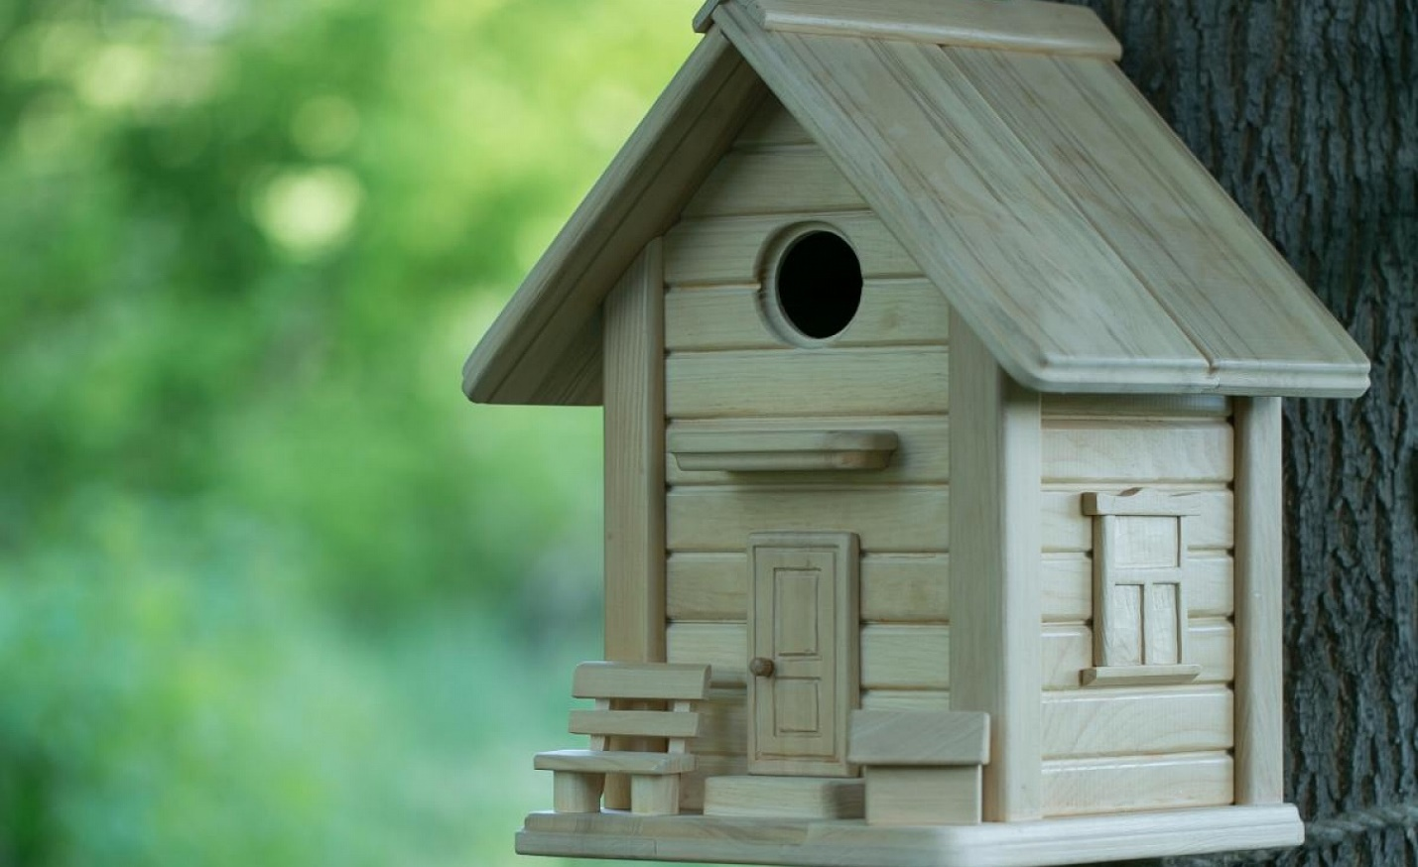

За свою более чем 10-летнюю жизнь один скворец уничтожает миллионы вредителей в саду и огороде, тем самым спасая культурные посадки от их нашествия. Приучая детей еще с детского сада ценить природу, воспитатели иногда просят их родителей соорудить из подручных материалов красивый домик для скворцов. Дело, конечно, полезное и доброе – из-за вырубки лесов птицы, которые по задумке природы должны селиться и размножаться в дуплах, крайне нуждаются в новых гнездовьях. Но как сделать скворечник, чтобы процесс не занял много времени и денег? Мы предлагаем вам изучить несколько пошаговых инструкций, в которых подробно рассказано о быстрых и недорогих способах сооружения птичьей усадьбы.

Какой должна быть конструкция дома для птиц
Если вы думаете, что скворечниками имеют право называться только изысканные мини-дворцы с резным фасадом и витиеватой крышей, и вам будет не под силу повторить всю эту красоту своими руками, не переживайте. Дизайнерские творения больше нужны людям, а вот их жителям по нраву обычные формы и неброские расцветки. Так что не пренебрегайте инструкциями по изготовлению самых простых скворечников, состоящих из нескольких элементов:
- прямоугольного, квадратного или округлого корпуса;
- соответствующего по форме и размерам днища;
- летка – специального отверстия на передней панели, исполняющего функции входной двери;
- плоской односкатной крыши, слегка наклоненной назад.
Величина летка зависит от вида «квартирантов», которых хотели бы видеть в детском садике. Так, для скворцов его оптимальный размер составляет приблизительно 5 см, а для синичек – не более 3,5 см. Не старайтесь сделать отверстие круглым – если соответствующего инструмента у вас нет, спокойно вырезайте квадратное.
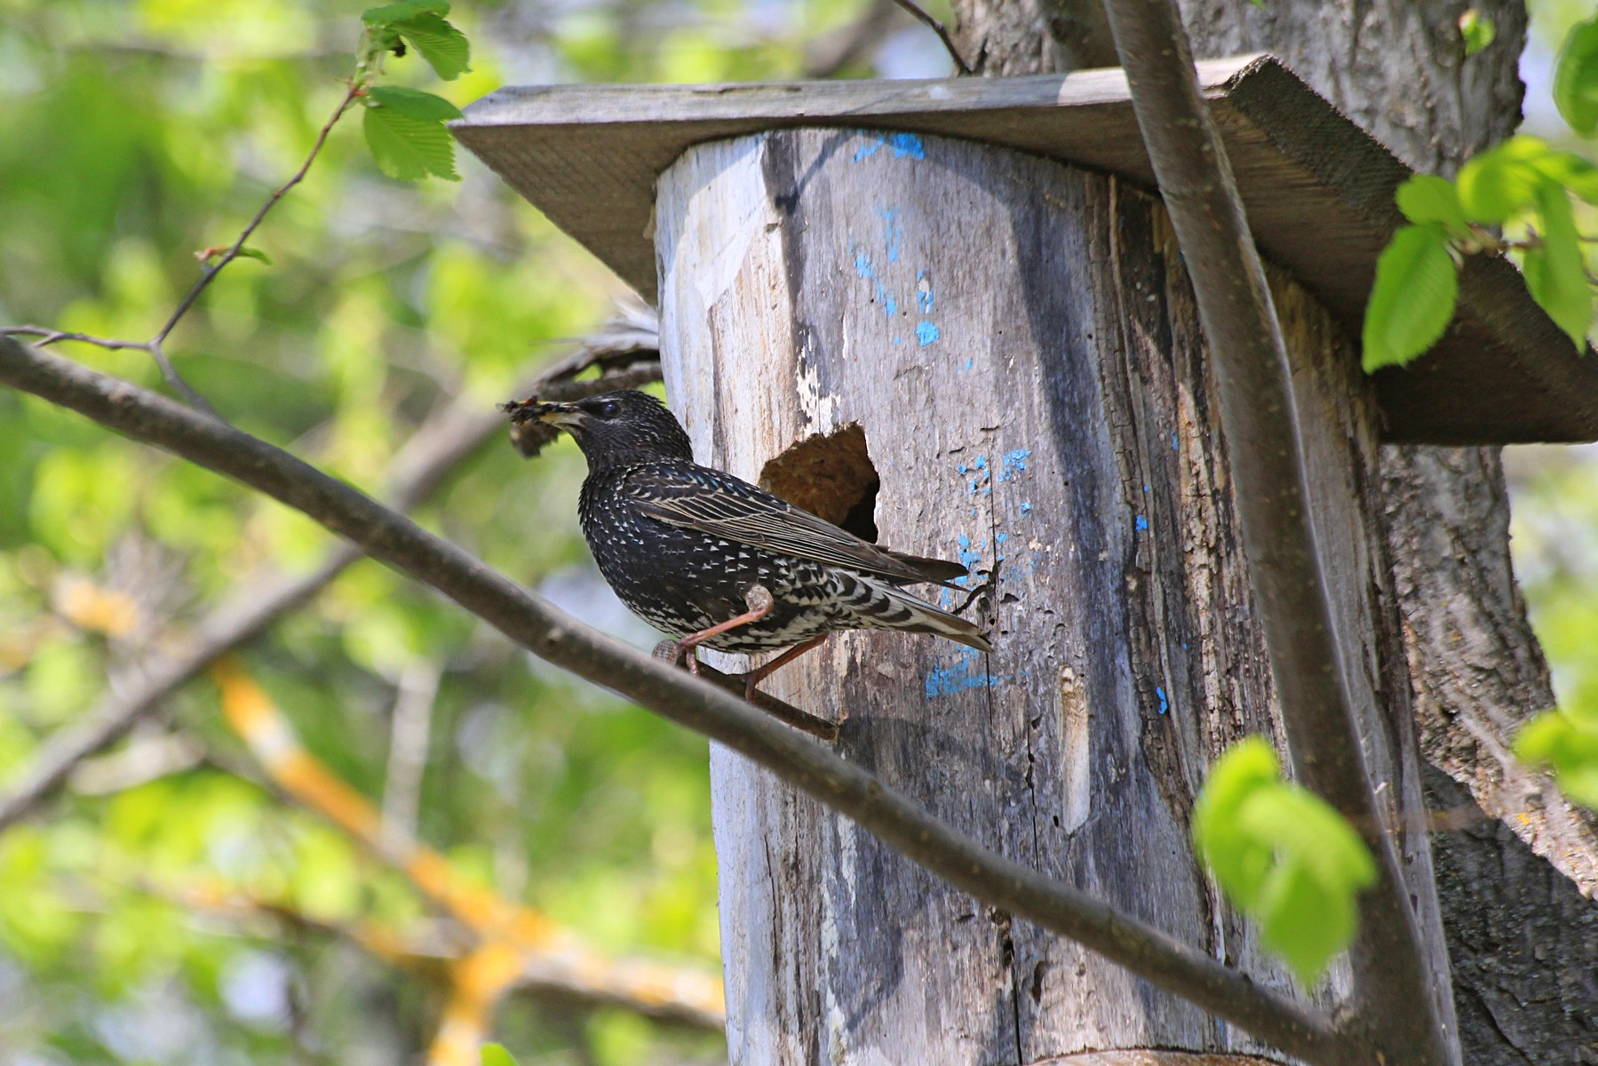
Скворцы, как и все воробьинообразные – птицы небольшие (в длину они вырастают не более 20 см), поэтому и скворечник лучше сделать средних размеров: высотой до 40 см, а глубиной и шириной – до 15 см. В таком жилище смогут вырасти 3–4 птенца, и в таком количестве их легко выкормить скворцу-папе и скворчихе-маме. Если вы решили не мелочиться и построить скворечник побольше, скорее всего, это благое намерение добром не кончится – не исключено, что выжившее потомство вырастет хилым, а на сам скворечник позарятся более крупные соседи, например, совы или сычи.
Отверстие-леток должно быть расположено в 15–20 см от дна – так меньше риска, что кошка доберется лапой до беспомощных малышей. С этой же целью свес крыши лучше сделать достаточно широким. Кстати, у скворцов есть еще один естественный враг – дятел. Пытаясь во время заморозков выдворить законных хозяев из их гнездовья, дятел запросто расширяет клювом леток скворечника. Чтобы этого не допустить, вокруг входа нужно набить жестяное защитное кольцо (проще всего сделать его из консервной банки) или прибить к фасаду деревянную планку с отверстием, волокна которой расположены горизонтально, а не по вертикали. Дятел такую защиту пробить не сможет.
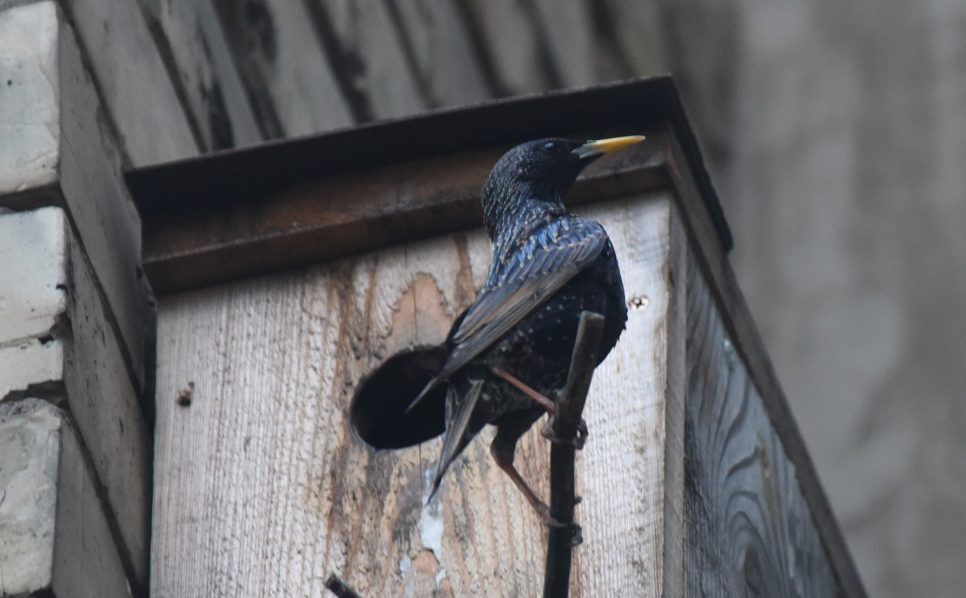
Еще нужно сказать пару слов о крыше скворечника. Многие хотят ее сделать двускатной, но такое решение ошибочно. Даже опытный строитель не всегда может обеспечить должную герметичность конька, и в результате он рано или поздно начинает пропускать воду. Заботясь о добром самочувствии обитателей домика, постройте для них простую односкатную крышу – и вам ее изготовить своими руками будет легче, и птичкам надежнее. Впрочем, сложная форма кровли – не единственный опус домашних мастеров, думающих, что скворечники можно сделать как угодно и из чего угодно.

Советы начинающим «домостроителям» по выбору стройматериала
Удивительно, но даже на весьма популярных сайтах для мастеров-самоделкиных предлагают сделать скворечник из подручных материалов, которые на самом деле абсолютно не подходят для этой цели:
- картонных коробок;
- пластиковых бутылок;
- упаковок Tetrapak;
- клееной фанеры;
- свежей тыквы и т. д.
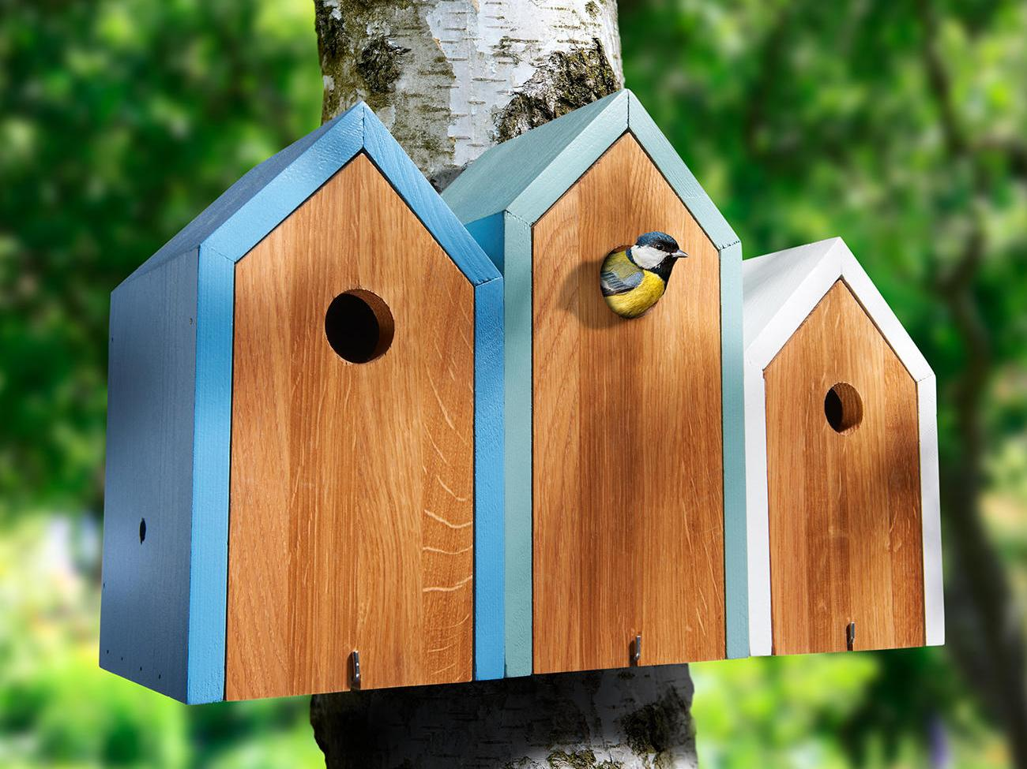
Не хотите, чтобы птичье семейство повторило судьбу сказочных трех поросят – не пытайтесь построить скворечник из таких малонадежных стройматериалов. Лучший и пока что единственный вариант для его обустройства – натуральные пиломатериалы. Оптимально, если у вас есть дюймовая (толщиной 25 мм) необрезная доска. Более тонкие панели не подойдут – в них птенцам может быть холодно, да и шумоизоляция, необходимая, чтобы их не услышали хищники, будет слабой.
Если доски нет, поищите в ближайшей лесопосадке упавшее дерево (только не берите хвойные породы, так как они слишком смолянисты). Отпилив часть ствола или ветки диаметром до 20 см и длиной около 40 см, сделайте из него скворечник. Красивее и уютнее жилья птицам не найти – это будет почти натуральное дупло. А вот от чего нужно отказаться, так это от идеи раскрашивания скворечника в яркие краски, особенно, если они содержат формальдегид, толуол, фенол. Снаружи его нужно обработать только обычным или декоративным антисептиком.
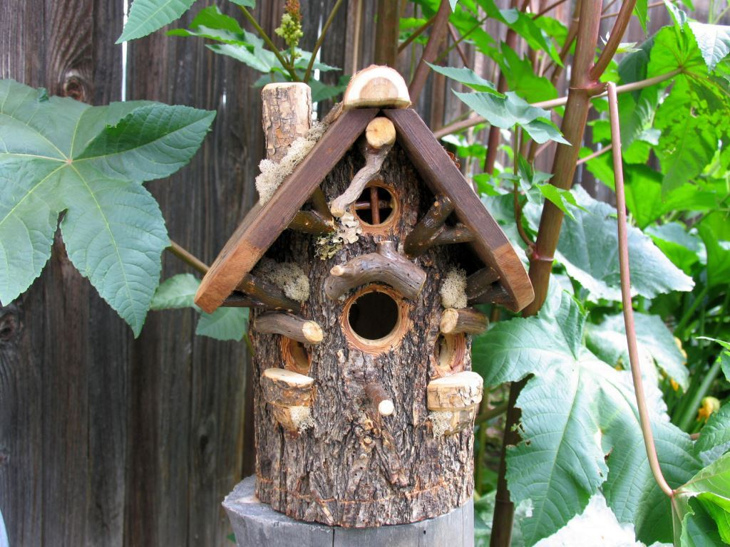

Скворечный пентхаус своими руками – чертежи и пошаговые инструкции
Хотите, чтобы в детском саду отметили именно вашего ребенка? Поставьте себе цель сделать первоклассный скворечник! Для этого изначально запаситесь нужными инструментами: линейкой с карандашом, саморезами или гвоздями, шуруповертом (молотком), ножовкой по дереву, сверлом. Далее поэтапно следуйте алгоритму, и даже если вы начинающий мастер, будьте уверены, что у вас все получится.
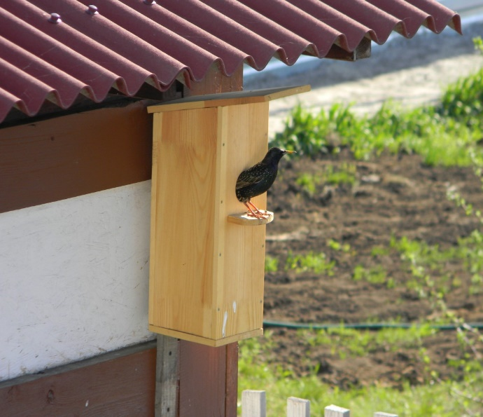

Сборка классического варианта с ровной крышей
Такой скворечник можно сделать, если в вашей местности редко случается большой снегопад. В противном случае вам придется следить, чтобы на его горизональной поверхности не скапливался снег и лед. Во всем остальном эта конструкция безупречна, и для ее изготовления вам понадобится минимум усилий:
- Раскроите доски по размерам, указанным на приведенной ниже схеме.
- На передней стенке скворечника сделайте входное отверстие.
- Если вы работаете с гладкой доской, изнутри сделайте насечки, чтобы птицы могли взбираться наверх.
- К двум боковинам, поставленным на ребра, прикрутите или прибейте фасадную часть.
- Таким же образом присоедините заднюю стенку.
- Приделайте днище.
Специалисты-садоводы и орнитологи советуют крышку делать съемной. Так вы сможете при необходимости легко и быстро освободить скворечник от мусора, остающегося, когда птицы покидают гнездовье, а также очистить его от паразитов. Для этого к нижней части крыши нужно прибить деревянную втулку, точно соответствующую по размерам внутренней части корпуса. Чтобы быть уверенным в надежности, навес стоит аккуратно прикрепить проволокой. При желании к летку прибейте шесток в виде треугольника или жердочки.
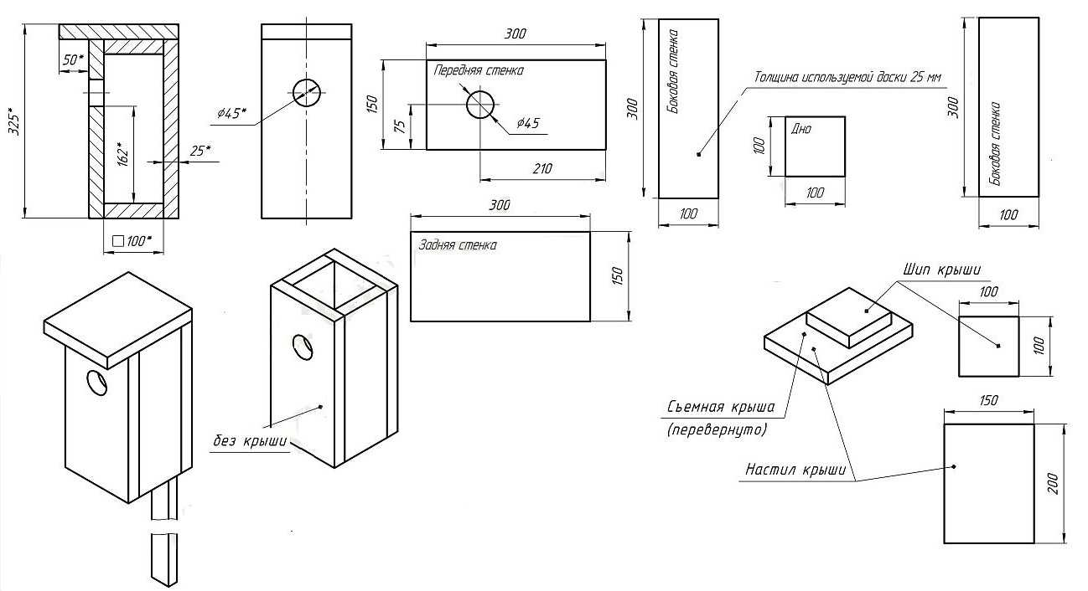

Поэтапное изготовление скворечни из бревна
Этот вид скворечника сделать еще проще – разумеется, если вы дружите с пилой и молотком. Процесс его сооружения выглядит так:
- Отпилите от ствола дерева два круга толщиной 20–25 см – из них вы сделаете крышу и дно.
- Очистите остаток чурбака от коры и распилите его вдоль на четыре ровные части.
- Срежьте внутренности древесины так, чтобы толщина стенок осталась в пределах 20–30 мм.
- Соедините все части хомутами или саморезами – внутри должно образоваться «дупло».
- Снизу и сверху закройте конструкцию отрезанными ранее кругами.
- Надежно прикрепите их – ваш скворечник готов.
Сделать внутреннюю полость в бревне можно и другим способом – высверливая по кругу отверстия и выбирая оставшиеся между ними перемычки стамеской. Добиваться идеальной гладкости не нужно – напомним, что пернатые будут использовать неровности для взбирания наверх.
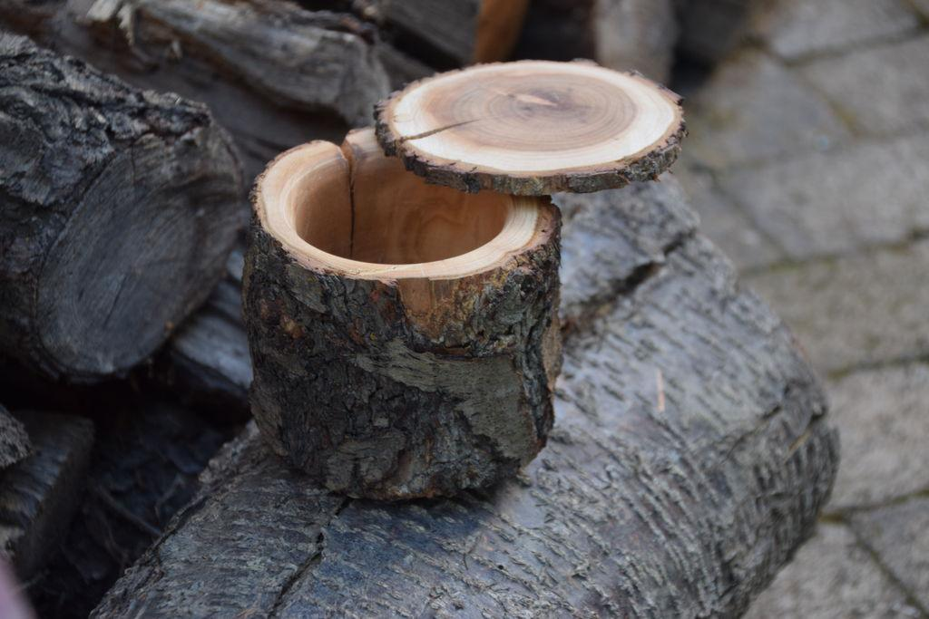

Важные тонкости обустройства скворечника
Чтобы скворечник был максимально комфортным для его обитателей, после его сборки сделайте «чистовую» отделку:
- заделайте все щели и стыки детским пластилином, глиной или строительной паклей;
- по верху боковин просверлите несколько вентиляционных дырочек по 6 мм;
- проверьте, чтобы нигде не торчали острые края и гвозди;
- замаскируйте конструкцию от птичьих недругов, окрасив в полупрозрачный защитный цвет;
Для дополнительной защиты от котов и птиц-хищников на крышу набейте несколько гвоздей, увеличьте длину летка за счет деревянной накладки, откажитесь от шестка. Кстати, некоторые спецы утверждают, что он вообще не нужен, если вокруг скворечника есть достаточно веток.
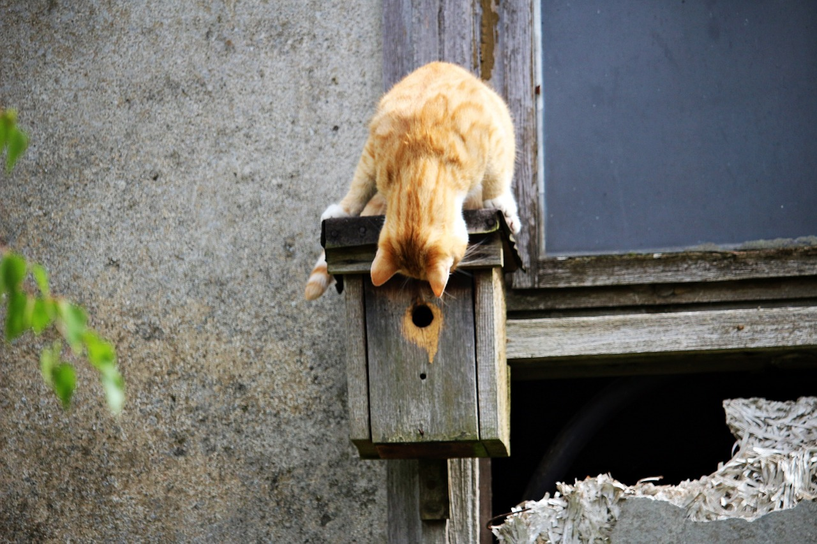

Как правильно выбрать место для мини-домика
Что ж, скворечник сделан и благополучно сдан по месту требования – в садик? Не исключено, что вас попросят помочь с его установкой. Где, когда и как это сделать грамотно? Вот советы специалистов-орнитологов:
- оптимальная высота навешивания скворечника – 3–5 м, при этом можно его размещать не только на дереве, но и на балконе, высокой стене или шесте;
- главное, чтобы выбранное место было нешумным, и рядом не располагались дороги, скамейки, магазины и т. д.;
- если вы хотите, чтобы в скворечнике вывелось потомство, вешайте его весной, а для спасения птичьих жизней от морозов – займитесь этим поздней осенью или зимой;
- около летка не должно быть ветвей, затрудняющих полет птицы, также важно, чтобы к самому скворечнику нельзя было подступиться через соседние опоры;
- нельзя размещать скворечник фасадом на север, также следует найти направление, в котором реже дует ветер, и установить конструкцию на безветренной стороне;
- закрепить его нужно прочно, но при этом предусмотреть возможность снятия для проведения гигиенических процедур – в качестве крепежа можно использовать простую мягкую проволоку;
- крепите скворечню под небольшим наклоном вперед – подросшим птенчикам будет проще выбраться из гнезда на волю.
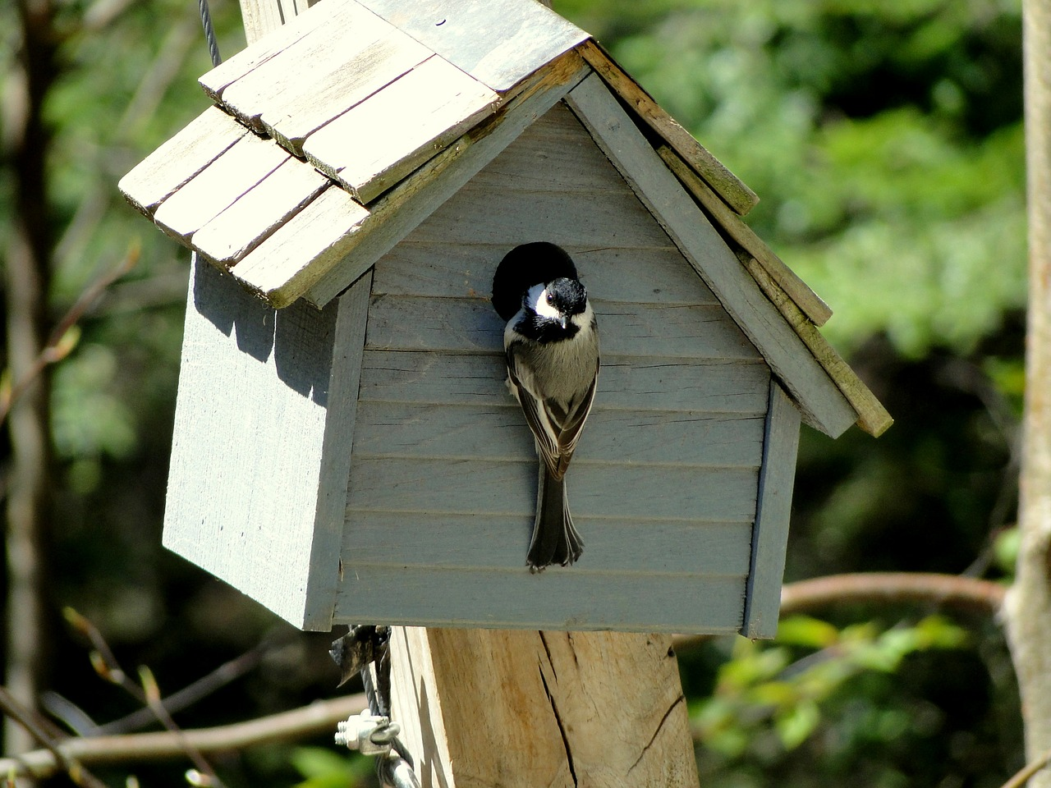
Конечно, не факт, что в первый же год появления скворечника в нем поселится птичья семья, но если это случится, положительные эмоции и масса познавательных моментов детям обеспечены.

